有人说，婚姻就像是一座围城，城里的人想出来，城外的人想进去。也有人说，婚姻是爱情的坟墓。随着结婚年龄的逐年上升，离婚年龄的逐渐下降。似乎想进城的已经越来越少，想出来的变得更多。那么，中国离婚率最高的省份是哪个省？

中国离婚率十强城市分别是北京、上海、深圳、广州、厦门、台北、香港、大连、杭州和哈尔滨。其中，北上深广位居前四。

2017年中国离婚率十强城市

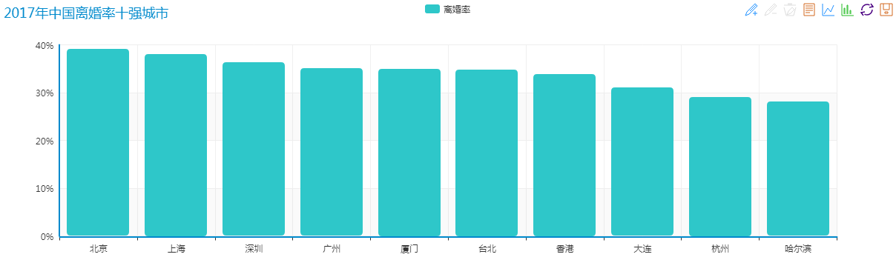
2017年中国有558万对新婚夫妻，同时又有185万对夫妻离婚，而2018年截止到三月份数据报告显示全国就有170万夫妻终止了自己的原有婚姻。在感慨中国超高离婚率的同时，我们也要思考是什么因素导致了这样的结果。婚姻不是一段感情的保护体，也不是一段感情的结果，而是一种开始，是两个人共同面对新生活的开始。如果没有足够的勇气和信心开始并坚持这条新的路途，何必在起点就急着出发。

2012年-2017年婚姻数据趋势
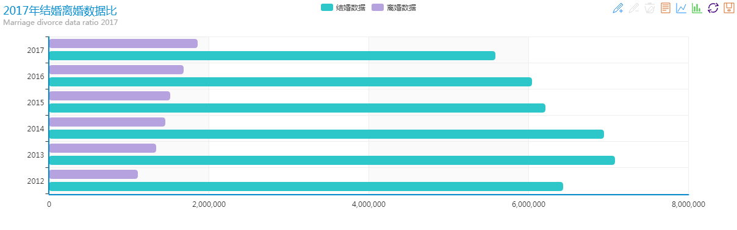

全国2017年全国各省市离婚结婚比

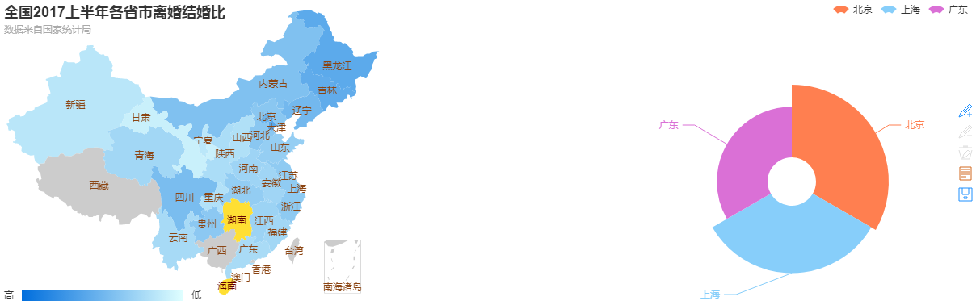

2018年离婚率最高的城市排名一览，离婚，在中国传统中有如猛虎，如有人离婚，那简直就是不幸福的代表。但最近几年来，中国的离婚比例越来越高。众所周知，北上广深被认为是中国大陆经济最发达的城市，其中，北京是中国的政治、经济‘、文化中心，上海是金融中心，广州是中国大陆最佳商业经济城市第一位，深圳中国经济改革的最前沿是否可以说，经济越发达，离婚率就越高？

- 发达地区双方经济独立性高，可以承受离婚的经济压力
2.发达地区的社区关系是相对分散、冷漠的，人们对他人的婚姻状况，不置可否，尊重个人隐私。离婚的社会压力较小
3.发达地区更崇尚简单的家庭结构，平等的家庭关系，由于工作、社交的巨大差异，夫妻之间需要更多的沟通和信任，而父母与儿女乎是两个家庭的关系，对儿女婚姻的状况缺乏了解，干预力不强，难以起到调和的作用。现代家庭的抗风险能力反而降低
4.法律所认定的婚姻关系，更注重双方个人意愿，一定程度上排除了反对离婚的传统的阻力。离婚从法律渠道获得更多的便利

有人说离婚率的高低是衡量一个国家经济是否发达的一个重要标志，经济越发达离婚率就越高，这应该是有道理的，简单来说单纯从个人的角度上讲钱越多人的个性就越强，同时追求发展个性的可能性就越大，个性越强发生冲突的可能性就越大，加之现在机会呀、诱惑呀等等等等也越多，因此经济越发达，离婚率也就越高了。

从图表可分析得出2018年北京和天津离婚率分列头两名，相比较于2017年离婚率增高。而山西离婚率最低。

2018全国各省市离婚率情况

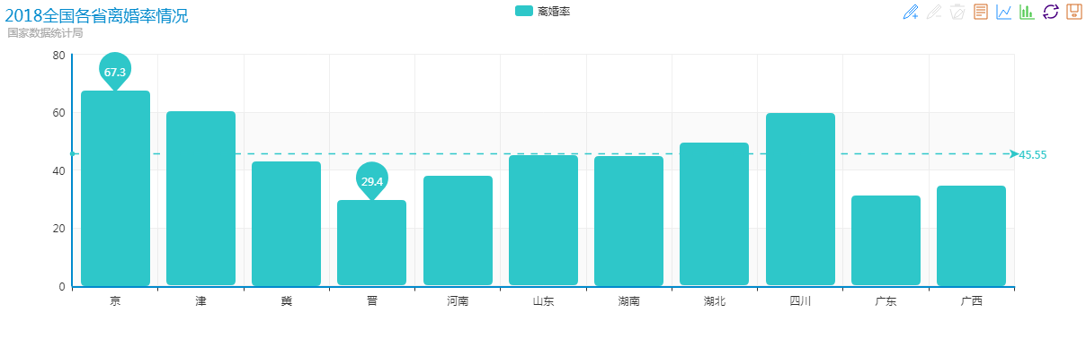

在古代，婚姻讲究“父母之命，媒妁之言”，婚姻自己是做不了主的，一个人的婚姻关系到整个家族的荣辱，对老人来说，“上以祀宗庙，下以继后嗣”才是最重要的事情
中国离婚率不断上涨，背后也有一些中国的婚姻保鲜期正在逐步缩减的原因在其中，交友恋爱关系，经营婚姻关系，不是一种天生的能力，这样的关系也是锻炼我们交往的一个学习的过程，离婚率不能显示社会水平发展的状况，但是反映了人们对于婚姻的态度和婚姻的责任，都婚姻并不是简简单单的一张纸，这里面代表着两个人相濡以沫，共同富裕，共同经营未来的家庭，在未来的风风雨雨中，希望婚姻关系中的两个人彼此相互珍重，相互扶持，走向更美好的未来。

